Задание для группы 30/31 пар за учебную неделю с 17.03.20 по 20.03.20
ПМ.03 МДК 03.01 Окрашивание волос
1. Составить конспект по теме: «Окрашивание красителями второй группы (Современные химические красители для волос, их возможности в изменении цвета волос. Химический процесс окраски волос, принцип действия. Приготовление красящей смеси, нанесение красителя на волосы, время выдержки, эмульгирование). ( пункт 6.3 стр. 93, учебник «Технология парикмахерских работ» И.Ю. Одинокова, Т.А. Черниченко. https://studfile.net/preview/1620410/
2. Изучить ассортимент красителей 2 группы для волос ведущих фирм производителей;

1. Составить конспект по теме: «Технологические особенности окраски волос тон в тон, светлее, темнее натуральных волос. Коррекция окраски волос». (учебник «Технология парикмахерских работ» И.Ю. Одинокова, Т.А. Черниченко.) https://studfile.net/preview/1620410/
2. Ознакомиться с данными видами красителей 2 группы. Составить конспект. (см. фото ниже)
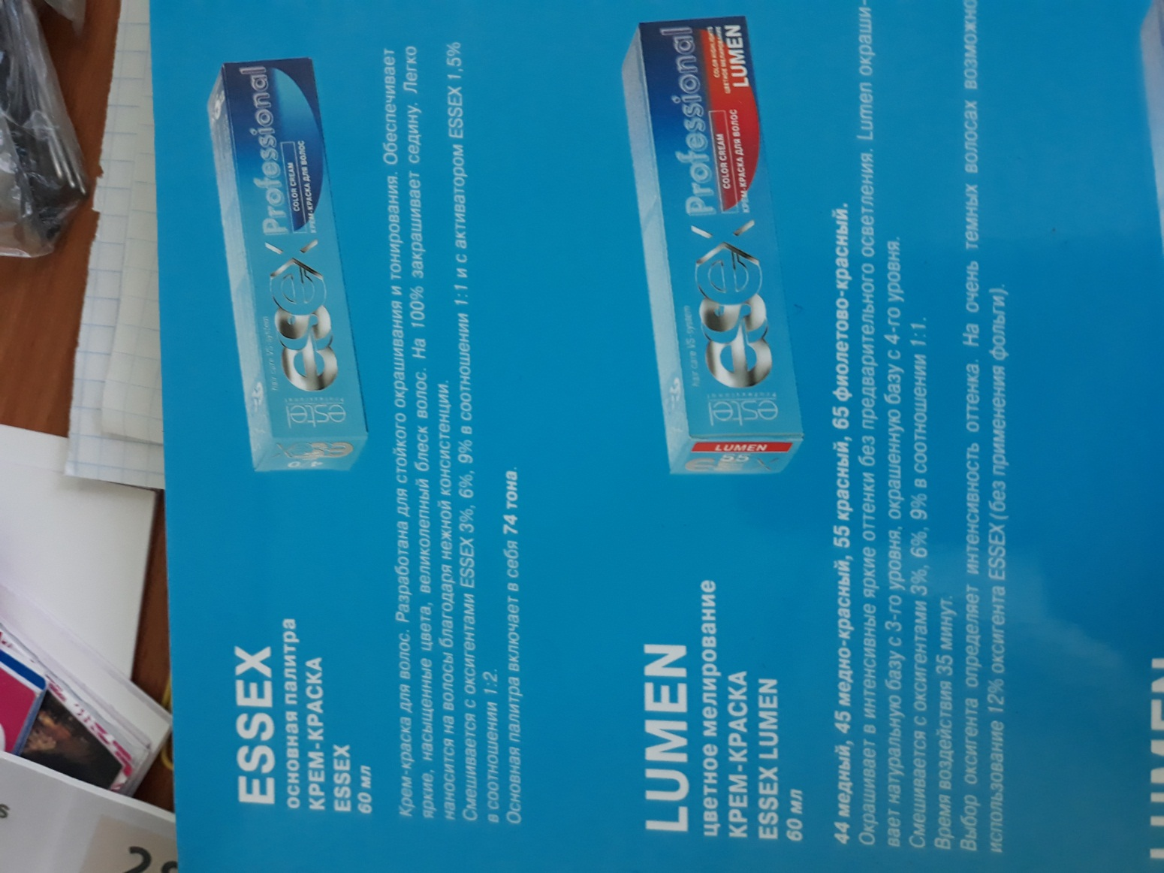

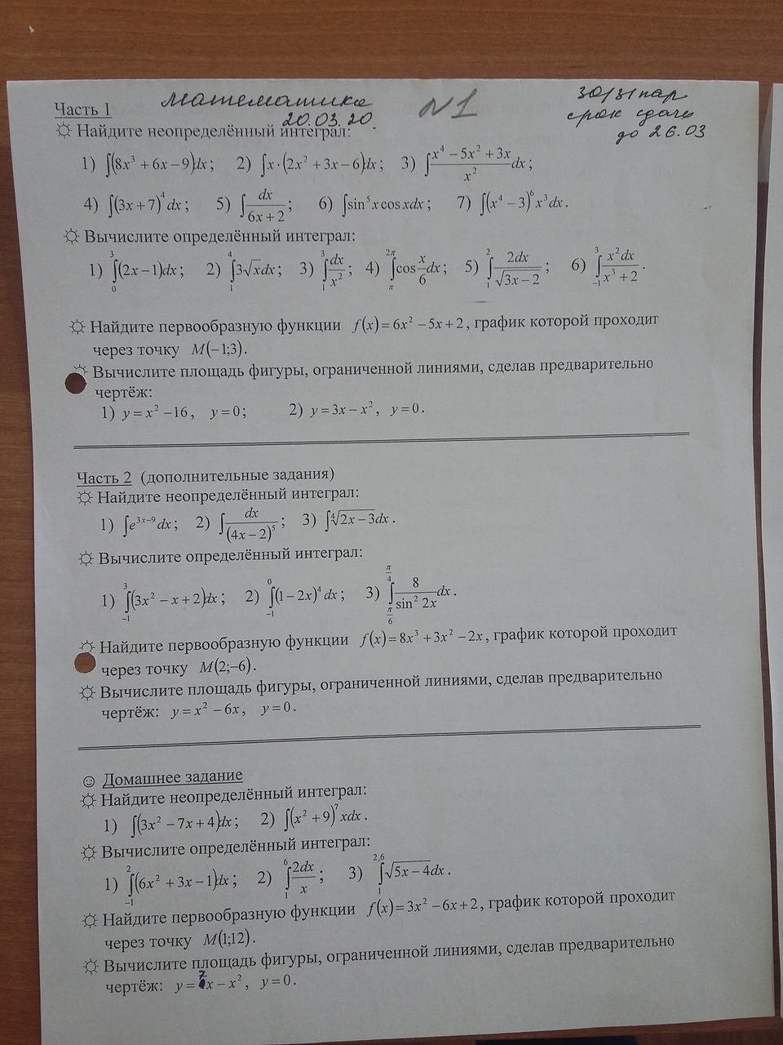

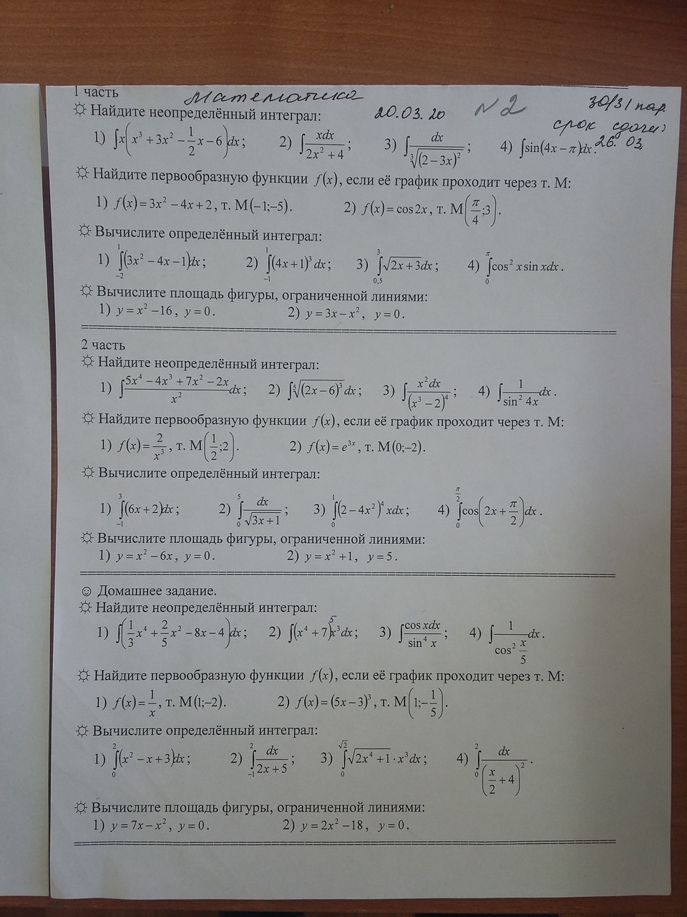

ЗАДАНИЕ ПО РУССКОМУ ЯЗЫКУ выполнить до 25.03.20 по электронному учебнику
https://s.11klasov.ru/4445-russkiy-yazyk-10-11-klassy-uchebnik-grekov-vf-kryuchkov-se-cheshko-la.html
- П.48 Правописание отрицательных и неопределенных местоимений (читать, конспектировать, учить) с.173 – 174
- Упр. 268 (1 и 2 часть), 269. Списать, графически объясняя правописание отрицательных и неопределенных местоимений.
- Упр. 271 (орфограммы обозначить!)
- Повторить теорию по теме «Имя числительное. Правописание числительных»

